新版太阳神三国杀武将扩展学习手册
第十四章 启用标记

本章内容：
一、添加标记
二、获得标记
三、失去标记
四、查看标记的数目
章节简介：
这是有关武将扩展技巧的一个章节，然而，同时也有一些武将美化的成分。在这一章里，我们将了解太阳神三国杀的标记系统，并学习如何向游戏中添加我们自己的标记，以及标记的获得、失去、计数等内容。
关键代码：
ServerPlayer:gainMark()
ServerPlayer:loseMark()
ServerPlayer:loseAllMarks()
Room:getOtherPlayers()
sgs.qlist()
Player:getMark()
涉及文件：
游戏目录\image\mark\
游戏目录\extensions\study.lua
源代码目录\src\server\serverplayer.h
源代码目录\src\server\room.h
源代码目录\src\core\player.h
相关文件目录\extension-doc\Fundamentals.lua

刚才在结识gainAnExtraTurn函数以研究获得额外回合的时候我们提到了标记，这个一个听起来比较高贵的概念，因为我们在游戏中总有一种感觉，会认为大多数情况下，要么是那些神将才会有自己的标记，要么就是那些举世瞩目的限定技、觉醒技才会配得上标记。
其实标记也不是那么高高在上啦，它只是用来量化地表示玩家的某种状态而已啦，并没有直接影响到游戏的进程。所以从代码的角度，启用标记其实也不算麻烦的。
现在我们也让标记来掺和一下我们的代码吧！
我们之前创造的技能太多了，不好测试，算了，先小小满足一下孙悟空的愿望吧……
新创建一个武将，还叫孙悟空，称号改为“斗战胜佛”，5体力男性神武将。
（孙悟空：俺老孙如今终于也成佛了！还不速速膜拜？）
武将一览：
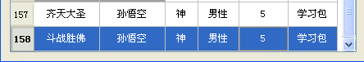
别忘了把原画、头像、武将标签什么的也重做一份……
一、添加标记
首先我们应该决定标记的具体是什么样子的。当然，直接使用其他角色的标记也不是不可以，只是考虑到双将什么的……还是先自己画一个自己的专属标记吧。
一个标记其实就是一个小图片啦，这个图片应该具有下面的特点：
文件格式：png格式
像素尺寸：21×21
在此基础上，标记的内容应该尽量体现出想表达的内涵。
其实标记的像素尺寸也不一定是严格的21×21，只要相差不是太多就可以了。像用于技能谋断的文标记和武标记，它们的像素尺寸就只有18×18而已。
启动PhotoShop（还没忘记它吧？），创建一个画布大小21×21的PSD工作文件，然后一顿涂抹。
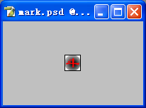
然后将它保存成png格式。保存时要注意那个文件名哦！
作为太阳神三国杀中的标记的名字，要注意两点：
① 用@符号开头，后接小写字母组成的单词；
② 不要和已有的标记文件重名。
现在已有的标记的文件名就列在下面了：

@beam（平衡木标记，用于武将测试）
@bear（忍戒标记，用于技能忍戒）
@burnheart（焚心标记，用于技能焚心）
@chaos（乱武标记，用于技能乱武）
@chou（仇标记，用于技能誓仇）
@chuanqi（传奇标记，用于传奇模式）
@collapse（崩坏标记，用于技能毒士）

@conspiracy（共谋标记，用于技能共谋）
@duanchang（断肠标记，由于技能断肠）

@earth（土标记，用于技能五灵）
@fenyong（愤勇标记，用于技能愤勇）
@fire（火标记，用于技能五灵）
@frame（业炎标记，用于技能业炎）
@fog（大雾标记，用于技能大雾）
@frantic（暴走标记，用于绝境之战）
@gale（狂风标记，用于技能狂风）
@hate（誓标记，用于技能誓仇）

@jueji（绝汲标记，用于技能绝汲<历史版本>）

@kuiwei（溃围标记，用于技能溃围）
@laoji（老骥标记，用于技能伏枥）

@nightmare（梦魇标记，用于技能武魂）

@nirvana（涅槃标记，用于技能涅槃）
@round（退治标记，用于僵尸模式）
@shouye（授业标记，用于技能授业）
@sleep（醉乡标记，用于技能醉乡）

@star（七星标记，用于技能七星<历史版本>）

@struggle（死战标记，用于技能死战）
@thunder（雷标记，用于技能五灵）
@tied（连理标记，用于技能连理）
@waked（觉醒标记，用于觉醒技）
@water（水标记，用于技能五灵）
@wen（文标记，用于技能谋断）
@wind（风标记，用于技能五灵）

@wrath（暴怒标记，用于技能狂暴）
@wu（武标记，用于技能谋断）
@xiongyi（雄异标记，用于技能雄异）
@zhenggong（争功标记，用于技能争功）
悄悄地告诉自己，这些标记可以在游戏目录下的image\mark\文件夹下找到。
所以我们的标记的文件名就叫做@fight好啦。
把做好的标记放到游戏目录下的image\mark\文件夹中，我们的标记就添加成功啦！
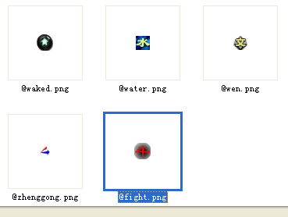
然而，新添加的标记，太阳神三国杀还不知道它叫什么名字呢。于是我们需要为它添加一个名字。
在我们的翻译表中添上翻译吧：
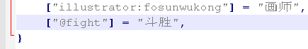
这样标记就算正式添加完成了。
打开太阳神三国杀的小场景编辑器……哦，方法是选择启动服务器，
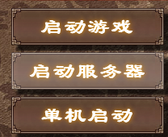
在游戏模式中选择小型场景模式，并进入"自定义小型场景"项目：
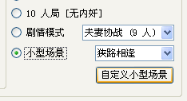
我们就可以在标记菜单中见到它的身影了！
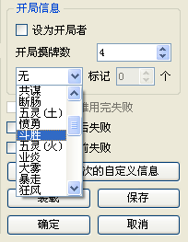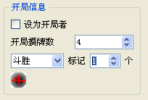
成功！
二、获得标记
听说神吕布游戏开始时可以获得两个暴怒标记？没事，我们让孙悟空游戏开始时获得三个标记气死他～哈哈……
所以下面我们找来ServerPlayer等老朋友们，让它们来给想想办法。果然，ServerPlayer为我们派来了它的一个成员函数：gainMark。原型是这样的：
gainMark(mark, n=1)
它介绍说：
这个函数的参数mark表示要获得的标记的名字，斗胜标记的自然就是"@fight"了；而另一个参数n表示获得的标记数量，默认是1，也就是获得1个标记。
好样的！赶紧把它添加到代码中去！
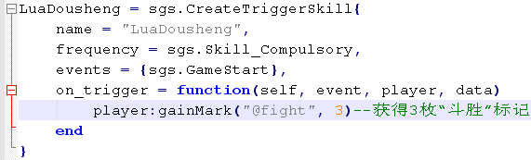
描述的就是——“斗胜：锁定技，游戏开始时，你获得3枚‘斗胜’标记。”
效果如下：
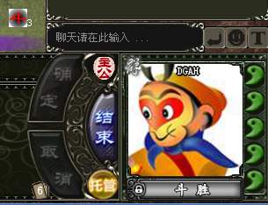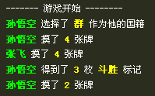
获得标记成功！（神吕布：嗷……？？！）
二、失去标记
标记的获得已经实现了，但是看看人家神吕布，发动技能都是要用标记的；眼看着自己的标记数目只升不降，也不是个事儿呀！我们又该怎么做到把标记弃掉呢？
这时ServerPlayer为我们又提供了另一个两个成员函数，来帮我们解决这个烦恼。第一个函数性格温和，它是：loseMark。原型如下：
loseMark(mark, n=1)
这个函数可以用来去除指定数目的特定标记。它的参数含义和gainMark的那两个参数含义是相同的，mark表示标记的名字，n表示去除标记的数目。
另一个函数则更暴躁一些，它是：loseAllMarks。原型如下：
loseAllMarks(mark)
这个函数可以用来清除所有指定的标记，而它的参数mark就是标记名了。
下面我们来创建一个使用标记的技能：
“极乐：判定阶段开始时，你可以弃置所有的‘斗胜’标记，令所有其他角色各失去1点体力。”
忽然遇到一个问题：怎样得到全场其他所有角色的列表呢？
Room老兄站了出来，为我们保举了它的一个成员函数：getOtherPlayers。
这个函数的原型是：
getOtherPlayers(except)
其中except表示被排除的那个家伙，在我们这里自然就是孙悟空自己了。
代码方面就是这样了——
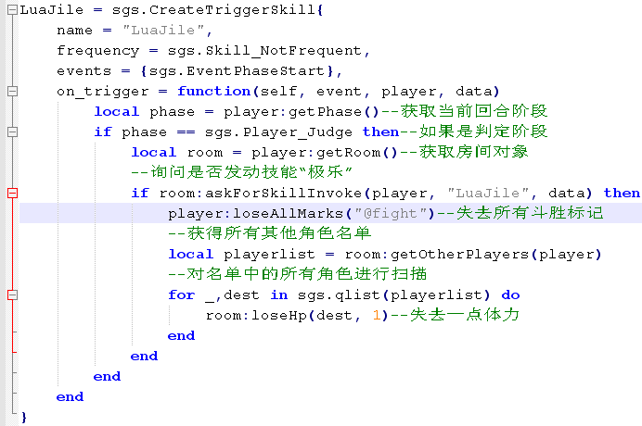
哦？那个sgs.qlist是怎么回事？
听说那是一个把门的卫士，而我们从getOtherPlayers那里得到的列表其实是一个角色的列表，每当我们需要从列表里面点一名角色出来的时候，这个卫士就到列表里面把最靠近门的角色给我们拽出来～
所以在下面的对所有角色进行扫描的时候，sgs.qlist就帮了我们大忙，每次轮到它工作的时候，它就从playerlist列表中拽一个出来，交到前面那个dest那里去，如此反复，直到列表中的所有角色都被检查了个遍！（这个sgs.qlist，好像程序员们称呼它为：迭代算子）
暗暗地告诉自己：关于列表的问题，我们是可以在旁边那个extension-doc\Fundamentals.lua文件里面找到许多说明的。
好啦，到游戏中看看效果吧！
判定阶段……
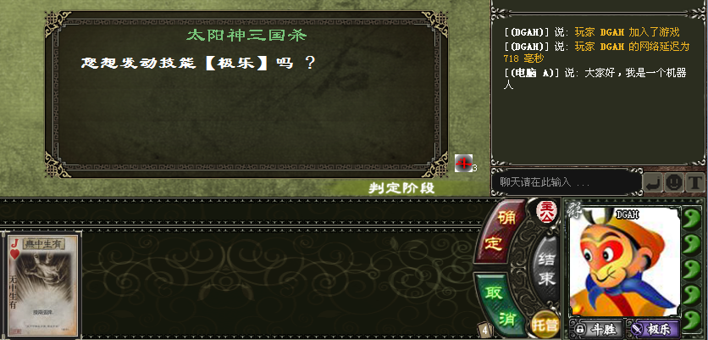
果断发动极乐！
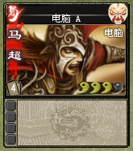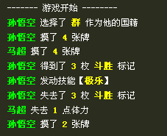
看到没有？标记没有啦！
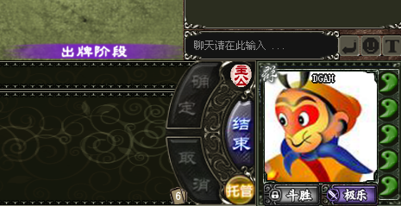
任务完成！
四、查看标记的数目
孙悟空使用标记令人流失体力的技能已经创建出来了，但是有一个问题也就随之而来了。每当进入孙悟空的判定阶段，它都可以通过发动极乐强制令所有人流失体力。因为即使孙悟空没有标记，也不影响“弃掉所有标记”的发动情况，不就是弃掉“0”个标记么？所以我们需要给这个技能加一个限制条件，让极乐只有在存在标记的情况下才能发动。于是，我们把技能改为：
“极乐：判定阶段开始时，你可以弃置所有的‘斗胜’标记（至少1枚），令所有其他角色各失去1点体力。”
不过这样我们就需要事先知道，发动技能的时候孙悟空究竟有多少标记。怎么查看标记的数目呢？
正在我们一筹莫展的时候，ServerPlayer它师傅Player看不下去了，拉过来了Player自己的一个成员函数getMark。原型是这样的：
getMark(mark)
Player告诉我们，这个函数可以轻松获得一个武将身上指定标记的数目，那个参数mark就是标记的名字。
带着这样的好帮手，我们信心满满地改起了我们的代码。
进入判定阶段后，先用getMark获得斗胜标记数目，如果大于零，说明标记存在，这样才能询问是否发动技能，否则就直接跳过询问，不发动技能。
代码如下：
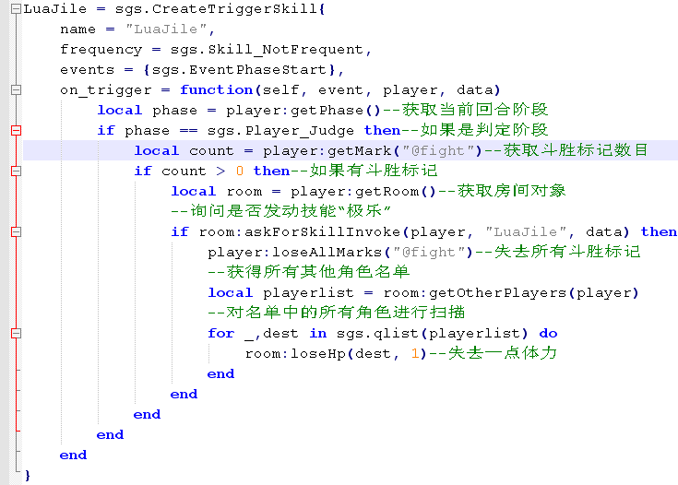
于是，在游戏中……
第一个回合，判定阶段，发动极乐，失去了所有的标记：
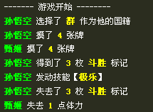
结果第二个回合，没有标记了，判定阶段无所作为，直接进入了摸牌阶段：
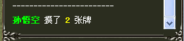
达到了我们的目的。
（孙悟空：啊！这不就成了限定技了么？编者：不要在意这些细节……）

